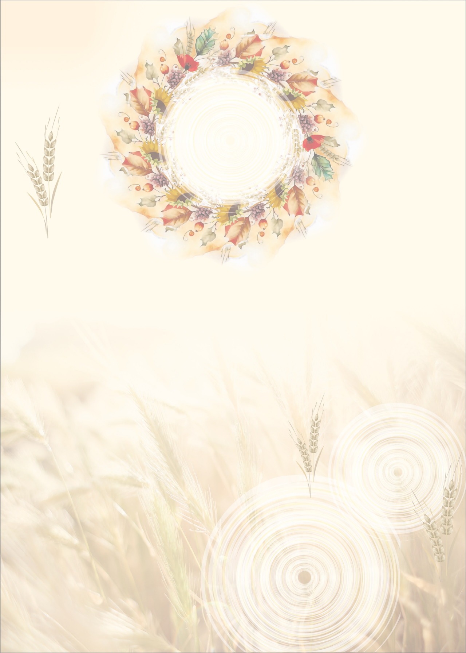**REGULAMIN**

**KONKURSU NA WIENIEC DOŻYNKOWY**

**18 sierpnia 2024 r.**

**Stary Zamość**

**Organizator:** Starostwo Powiatowe w Zamościu

**Cele konkursu:**

- upowszechnianie i kultywowanie ludowej tradycji wykonywania wieńców.

- rozbudowanie i poszerzanie zainteresowań twórczością ludową.

**Wieńce można zgłaszać w dwóch kategoriach:**

**I. WIENIEC TRADYCYJNY**

Przygotowany wg ludowych, starych wzorów, np. wieńce – korony wykonane w pałąkowym kształcie, wieńce płaskie, w kształcie stożkowej kopuły z wykorzystaniem tradycyjnych elementów wieńca. Materiały wykorzystane w wieńcu muszą być związane ze świętem plonów –  **wyłącznie płody naturalne (kłosy, ziarno, warzywa, owoce, kwiaty – żywe/ suszone)** występujące w naszym regionie.

**wygląd zewnętrzny** – oceniane będą walory estetyczne, sposób wykonania (nie powinno być elementów klejonych), materiał, kształt, kolor, kompozycja, itp.

**II. WIENIEC WSPÓŁCZESNY**

Pomysłowy, oryginalny, nawiązujący do symboliki religijnej, patriotycznej, lokalnej   
z wykorzystaniem tradycyjnych elementów: kłosy zbóż, ziarno, warzywa, owoce, z **użyciem elementów z tworzyw sztucznych**: hostie, kielichy ze styropianu, sztuczne kwiaty itp.

**wygląd zewnętrzny** – oceniane będą walory estetyczne, pomysł, technika, materiał, kształt, kolor, kompozycja, itp.

Rozstrzygnięcie konkursu nastąpi w dniu uroczystości dożynkowych. Organizatorzy przewidują nagrody i wyróżnienia w obu kategoriach konkursowych. Ostateczną decyzję co do liczby i wysokości nagród podejmie Komisja Konkursowa. Rozstrzygnięcie konkursu i wręczenie nagród nastąpi w dniu uroczystości dożynkowych. Decyzja Komisji Konkursowej jest ostateczna i niepodważalna.

***Dożynki*** należą do prastarych, polskich zwyczajów. Uroczystościom towarzyszy piękny zwyczaj – składania wieńców i ofiarowania chleba. Centralnym punktem uroczystości dożynkowych jest moment wręczenia gospodarzowi wieńca dożynkowego uplecionego   
z kłosów oraz chleba upieczonego z mąki tegorocznego ziarna. Wieńce stanowiły symbol całości zbiorów. Z wiciem wieńca związane były liczne obrzędy i ceremonie.



Wieńce miały różnorodne kształty. Do najczęściej spotykanych należały wieńce w kształcie korony uwite z kłosów różnych zbóż. Wykonywano je na szkielecie pałąkowatym i strojono wstążkami, kwiatami, owocami i warzywami. Popularne były też wieńce w kształcie stożkowej kopuły, wyplatane ze zboża, lnu, kukurydzy, makówek i orzechów laskowych.

Dzisiaj obok wieńców tradycyjnych, pojawiają się motywy odwołujące do aktualnej rzeczywistości. Są to wieńce religijne, historyczne, obyczajowe lub patriotyczne.   
Wykonane z wielką precyzją i kunsztem bywają niezwykle dekoracyjne.

**Serdecznie zapraszamy i zachęcamy Państwa do kultywowania dziedzictwa narodowego oraz wspólnej troski o zachowanie i kontynuację tradycyjnych obrzędów ludowych.**

Dodatkowych informacji można uzyskać w Wydziale Spraw Społecznych i Promocji Powiatu Starostwa Powiatowego w Zamościu  
tel. 84 53 00 944.